智能信息系统设计

期末报告



题目：基于YOLOv8的检测系统设计

**北京邮电大学**

**人工智能学院**

**2023年12月**

目录

一、 系统简介 5

二、 总体设计 6

2.1 整体设计框架 6

2.1.1 选择模型 6

2.1.2 模型训练 6

2.1.3 模型转换 6

2.1.4 连板推理 7

2.1.5 精度分析 7

2.1.6 上位机与开发板socket通信 7

2.1.7 Qt模块实现播放器界面 7

2.2 系统处理流程 7

三、 智能模型设计和实现 9

3.1 智能模型介绍 9

3.2 模型结构介绍 9

3.2.1 Input 9

3.3 Backbone 9

3.3.1 Neck 10

3.3.2 Head 10

3.3.3 YOLOv8模型结构图 11

3.4 模型训练与转换 11

3.4.1 数据集介绍与数据增强 11

3.4.2 模型转化与运行 12

四、 智能系统整体设计与运行 13

4.1 模型的转换 13

4.1.1 pt模型到ONNX模型的转换 13

4.1.2 ONNX模型到RKNN模型的转换 13

4.2 智能模型的推理 15

4.2.1 导出模型的连板推理 15

4.2.2 导出模型的在板推理 17

4.3 后端系统设计 23

4.3.1 上位机与板卡socket通信 23

4.3.2 上位机展示Qt界面设计 25

4.4 系统运行与结果展示 26

4.4.1 操作方法 26

4.4.2 运行结果展示 26

4.4.3 最终代码 27

五、 探索遇到的问题及解决方案 35

5.1 探索1：使用YOLOv5模型实现人体姿态估计任务 35

5.1.1 探索失败的原因 36

5.2 探索2：使用YOLOv7完成目标检测任务 36

5.2.1 通信模块中遇到的问题 36

5.3 探索:3：采用YOLOv8模型 37

5.3.1 了解YOLOv5和YOLOv8的差异 37

5.3.2 发现问题 38

5.3.3 分析原因 40

5.3.4 解决方案 40

5.3.5 后处理具体方法 41

六、 总结与心得体会 41

七、 参考博客以及代码链接 44

# 系统简介

本项目将实现一个基于YOLOv8（You Only Look One-level）模型完成分类任务。能够识别从人类到飞机等八十个类别进行检测和分类识别。使用的数据集是COCO数据集。训练次数为300epochs，使用的pre-train模型为官方提供的YOLOv8n.pt版本，在不降低很多精度的同时，大幅度缩减模型的参数和体积。开发板使用的是瑞芯微开发的RK3568，开发平台为Windows和ubuntu。

# 总体设计

本章节将包括整个系统的设计框架和系统运行的流程两部分

## 整体设计框架

整体主要分为两个部分，RK3568芯片和上位机。RK3568负责图像的收集和模型的推理，上位机与RK3568通过socket模块进行通信，将处理的数据发送到上位机中并展示。具体为以下模块：

### 选择模型

模型选择方面需要重点关注下面两个约束，满足任务要求和精度是否足够接受。对于嵌入式设备的模型部署，还要考虑模型的体积因素。在本项目中，我们使用YOLOv8能够完成任务的同时，达到不错的精度，并且模型的体积也做了相当程度的优化。

### 模型训练

对于训练，我们在ubuntu的Linux发行版中进行训练，在这里使用Linux作为训练平台的主要原因有以下几种。一方面Linux相比于Windows系统更加模块化，通过以文件的方式管理系统，用户可以根据自己的需求自由定制和配置各种软件和库，提供更大的灵活性，另一方面Linux系统有更多开源的工具和库，比如TensorFlow和Pytorch对于Linux平台的更新速度远远超过Windows平台。此外，也是最重要的因素是Linux系统能更好的利用硬件资源，Linux支持数据装载和模型训练的多线程操作，相较于Windows速度更快。在这个基础上我们能尝试更多的超参数，发挥数据和模型的最大功效。

### 模型转换

将训练结果保存为pt文件后，我们需要先把pt文件转换为ONNX文件。虽然瑞芯微的RKNN模块提供了能让pt文件转换为RKNN模型格式的Api，但是当我们尝试后，发现对于模型的转换，RKNN更能接受ONNX的模型。

ONNX（Open Neural Network Exchange）是微软和脸书携手开发的开放式神经网络交换工具，给人工智能模型提供了一种新的开源格式，它定义了一个可扩展的计算图模型，以及内置运算符和标准数据类型。换句话说ONNX用一种更加标准化的方式重新设计了pt模型的结构。对于嵌入式设备，更加常用ONNX进行推理。

在进行转换时要注意将操作数（opset）设置为12，RKNN不支持操作数12以外模型的转换。最后再进行RKNN的转换时，仍然需要注意选择合适的均值化操作和量化操作，因为量化是导致模型精度差距的最重要的因素。RK3568采用的量化方式是非对称量化，公式如下：

， (公式1)

其中r为浮点值，Q为整型值，s为缩放因子。

### 连板推理

连板推理我们使用的是RK3568提供的例程。这里主要验证模型转换得到的RKNN格式模型是否有误，以及是否存在明显的精度偏差。

### 精度分析

我们分别在板推理和在上位机上推理，比较两者的运行时间，计算两者输出结果的精度差距。在精度差距合理的范围时，我们继续进行下一步，如果精度过大，或者出现异常值，需要返回模型转换部分查看是否有误，或者需要修改模型结构甚至重新选择模型进行训练。

### 上位机与开发板socket通信

使用socket模块进行上位机与开发板进行通信，首先上位机和开发板通过ip进行套接字连接。对于开发板处理得到的数组，将它转换为二进制字节流后通过套接字传输到上位机，上位机进行解码后得到图片，并进行下一步操作。

### Qt模块实现播放器界面

上位机通过socket通信得到的图片传入到Qt模块中。在我们的项目中实现Qt模块的方式是PyQt5，并设置了打开视频和关闭视频和退出视频的功能界面。

## 系统处理流程

整体流程如下图所示：



Figure 2‑1

# 智能模型设计和实现

本系统采用的神经网络模型为YOLOv8。

## 智能模型介绍

YOLOv8 是 ultralytics 公司在 2023 年 1月 10 号开源的 YOLOv5 的下一个重大更新版本，目前支持图像分类、物体检测和实例分割任务。按照官方描述，YOLOv8 是一个 SOTA 模型，它建立在以前 YOLO 版本的成功基础上，并引入了新的功能和改进，以进一步提升性能和灵活性。具体创新包括一个新的骨干网络、一个新的 Ancher-Free 检测头和一个新的损失函数，可以在从 CPU 到 GPU 的各种硬件平台上运行。

不过 ultralytics 并没有直接将开源库命名为 YOLOv8，而是直接使用 ultralytics 这个词，原因是 ultralytics 将这个库定位为算法框架，而非某一个特定算法，一个主要特点是可扩展性。其希望这个库不仅仅能够用于 YOLO 系列模型，而是能够支持非 YOLO 模型以及分类分割姿态估计等各类任务。

## 模型结构介绍

YOLOv8 网络主要包含了 Input(输入)、Backbone(骨干网络)、Neck(颈部)、Head(头部)这四个部分。

### Input

首先，图片经过输入部分数据增强等一系列操作进行预处理后，被送入主干网，主干网部分对处理后的图片提取特征；随后，提取到的特征经过 Neck 模块特征融合处理得到大、中、小三种尺寸的特征；最终，融合后的特征被送入检测头，经过检测之后输出得到结果。

## Backbone

YOLOv8 网络模型的主干网部分主要由卷积、E-ELAN 模块、MPConv 模块以及SPPCSPC 模 块 构 建 而 成 。其 中 ，E-ELAN(Extended-ELAN) 模块，在原始ELAN 的基础上，改变计算块的同时保持原ELAN 的过渡层构，利用 expand、shuffle、merge cardinality 的思想来实现在不破坏原有梯度路径的情况下增强网络学习的能力。SPPCSPC 模块，在一串卷积中加入并行的多次 MaxPool 操作，避免了由于图像处理操作所造成的图像失真等问题，同时解决了卷积神经网络提取到图片重复特征的难题。MPConv 模块中，MaxPool 操作将当前特征层的感受野进行扩张再与正常卷积处理后的特征信息进行融合，提高了网络的泛化性。

输入的图片首先会在主干网络里面进行特征提取，提取到的特征可以被称作特征层，是输入图片的特征集合。在主干部分，我们获取了三个特征层进行下一步网络的构建，这三个特征层我称它为有效特征层。

### Neck

Neck模块中主要采用了FPN+PAN结构。为了使得不同尺度的特征都包含丰富的语义信息，同时又不使得计算成本过高，FPN就采用top down和lateral connection的方式，让低层高分辨率低语义的特征和高层低分辨率高语义的特征融合在一起，使得最终得到的不同尺度的特征图都有丰富的语义信息。PANet 最大的贡献是提出了一个自顶向下和自底向上的双向融合骨干网络，同时在最底层和最高层之间添加了一条“short-cut”，用于缩短层之间的路径。PANet还提出了自适应特征池化（Adaptive Features Pooling）和全连接融合（Fully-connected Fusion）两个模块。其中自适应特征池化可以用于聚合不同层之间的特征，保证特征的完整性和多样性，而通过全连接融合可以得到更加准确的预测mask。

### Head

检测头部分，YOLOv8选用了表示大、中、小三种目标尺寸的 IDetect 检测头，RepConv 模块在训练和推理时结构具有一定的区别。具体可以参考RepVGG中的构造，其引入了结构重参数化的思想

YOLO Head作为YOLOv8的分类器与回归器，通过Backbone和FPN，可以获得三个加强过的有效特征层。每一个特征层都有宽、高和通道数，此时我们可以将特征图看作一个又一个特征点的集合，每个特征点上有三个先验框，每一个先验框都有通道数个特征。YOLO Head实际上所做的工作就是对特征点进行判断，判断特征点上的先验框是否有物体与其对应。与以前版本的YOLO一样，YOLOv8所用的解耦头是一起的，也就是分类和回归在一个1X1卷积里实现

### YOLOv8模型结构图

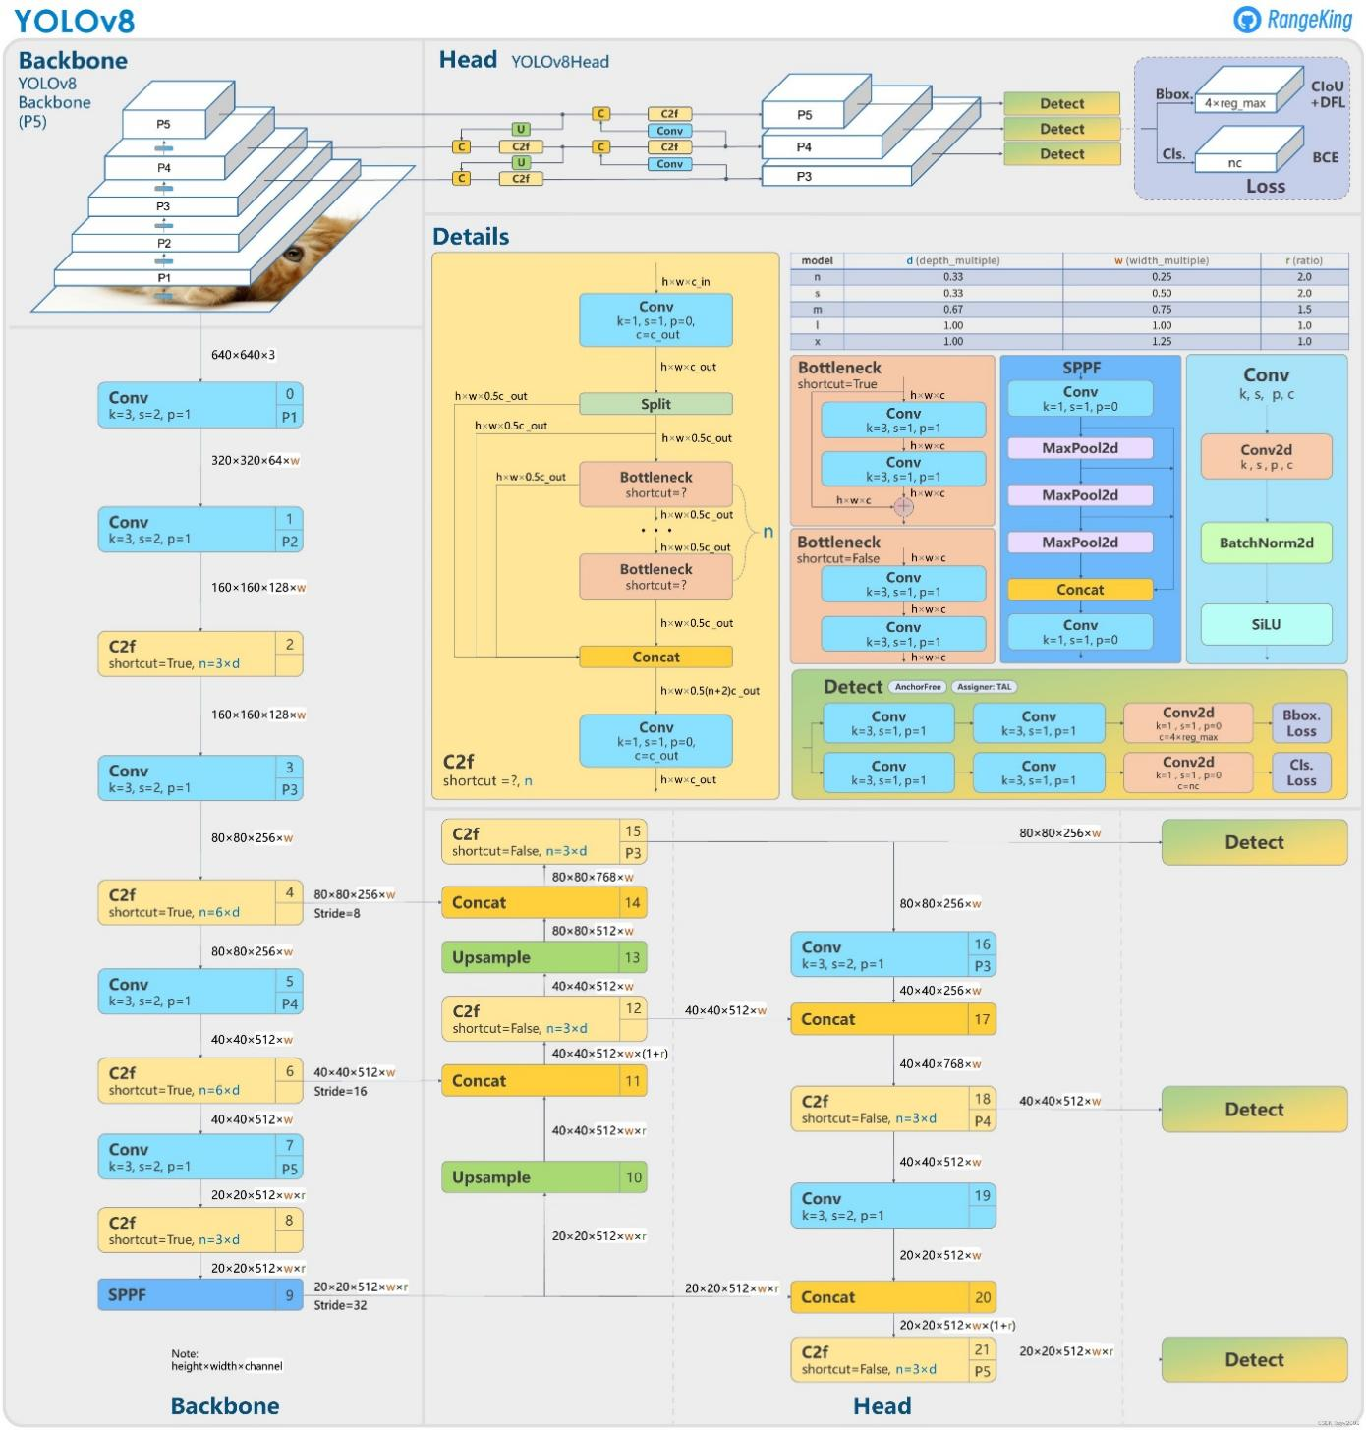

Figure 3‑1

## 模型训练与转换

在对我的YOLOv8模型进行训练时，我选择COCO数据集，并进行了一定的数据增强。在得到的pt模型，进行进一步的模型转化ONNX模型，最终转换为RKNN模型。

### 数据集介绍与数据增强

COCO数据集是一个大型的、丰富的物体检测，分割和字幕数据集。这个数据集以scene understanding为目标，主要从复杂的日常场景中截取，图像中的目标通过精确的segmentation进行位置的标定。图像包括91类目标，328,000影像和2,500,000个label。目前为止有语义分割的最大数据集，提供的类别有80 类，有超过33 万张图片，其中20 万张有标注，整个数据集中个体的数目超过150 万个。

在训练时对模型进行一些数据增强手段包括，图像水平变换，垂直变换，轻微旋转，亮度变换，随机裁剪等。经过数据增强的数据集，能让模型学习到更多特征，提高模型的泛化能力，同时在一定程度上能减少模型的过拟合现象。但是要注意数据增强的方式，在一些情况下，数据增强可能反而导致模型学习到一些无用的噪声，这对模型的训练是不利的。

### 模型转化与运行

YOLO团队提供的开源代码中，集成了YOLOv8训练的代码为脚本，可通过下面命令实现模型的训练。



Figure 3‑2

在选择模型地址时，可以选择yaml配置文件从零开始训练，也可以加载预训练模型，然后使用小规模数据集进行微调。

选择最佳参数的pt模型后，需要进一步转换为ONNX，查看官方源码，需要修改opset_version=12，得到的ONNX模型能够适配RKNN模型。接下来通过瑞芯微提供代码将ONNX模型转换为RKNN模型。

# 智能系统整体设计与运行

该章节将集中展示我们组所做项目的最终运行结果。它将包括，模型转换，模型在板推理，开发板和上位机的视频推理，摄像头推理等。该部分将展示运行截图和相关代码。

## 模型的转换

将pt文件转换为RKNN文件时，首先需要转换为ONNX格式的模型文件。

### pt模型到ONNX模型的转换

代码如下：

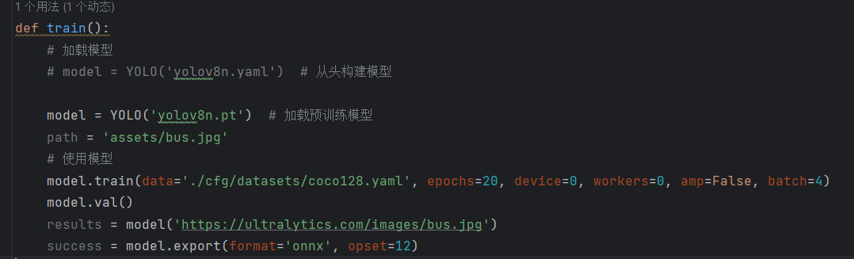

Figure 4‑1

在转换时需要注意设定opset为12，因为其他的操作集数RKNN不支持。

### ONNX模型到RKNN模型的转换

使用瑞芯微提供的RKNN模块进行ONNX到RKNN的转换

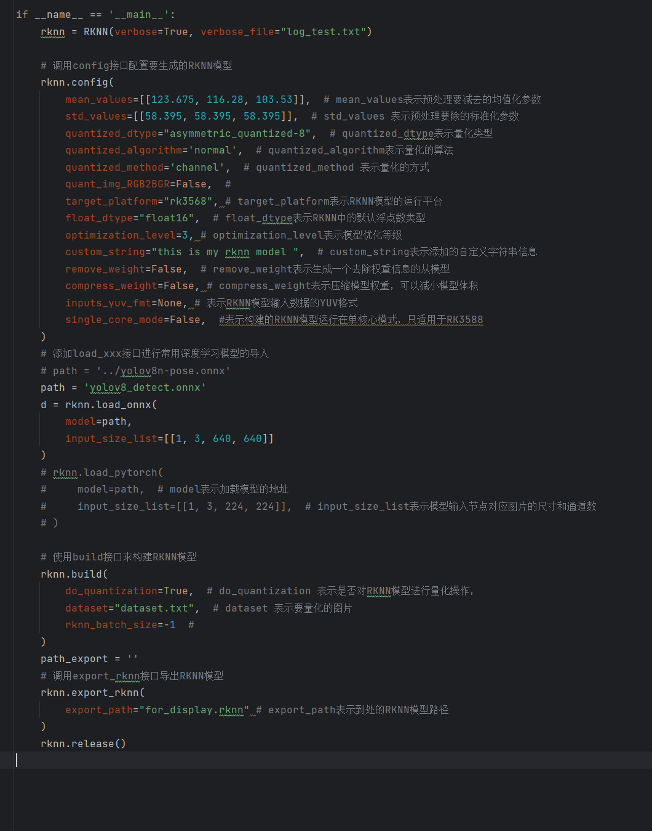

Figure 4‑2

运行结果截图：

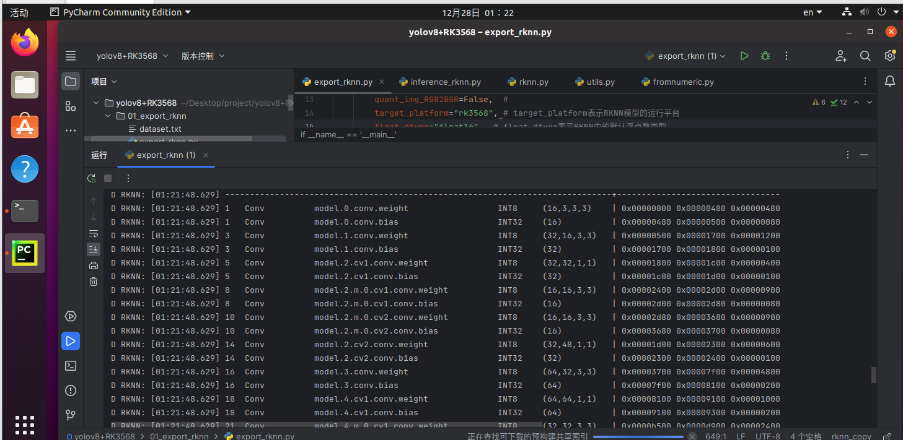

Figure 4‑3

## 智能模型的推理

### 导出模型的连板推理

首先，启动MobaXterm，cd /usr/bin/start_RKNN.sh 初始化运行环境

然后使用双头usb线连接板卡和虚拟机。当虚拟机出现小手机图标时，意味着连接成功。最后直接在虚拟机中运行如下代码：

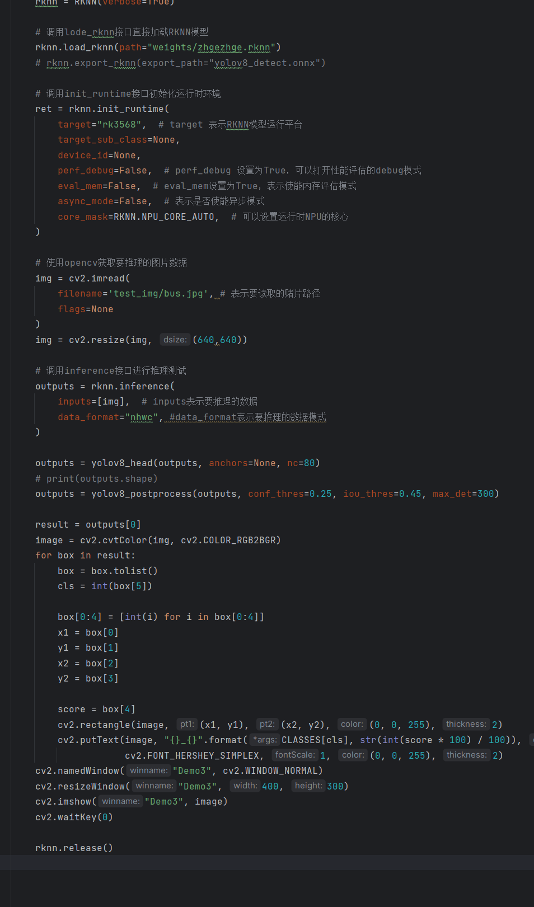

Figure 4‑4

运行结果如下所示：

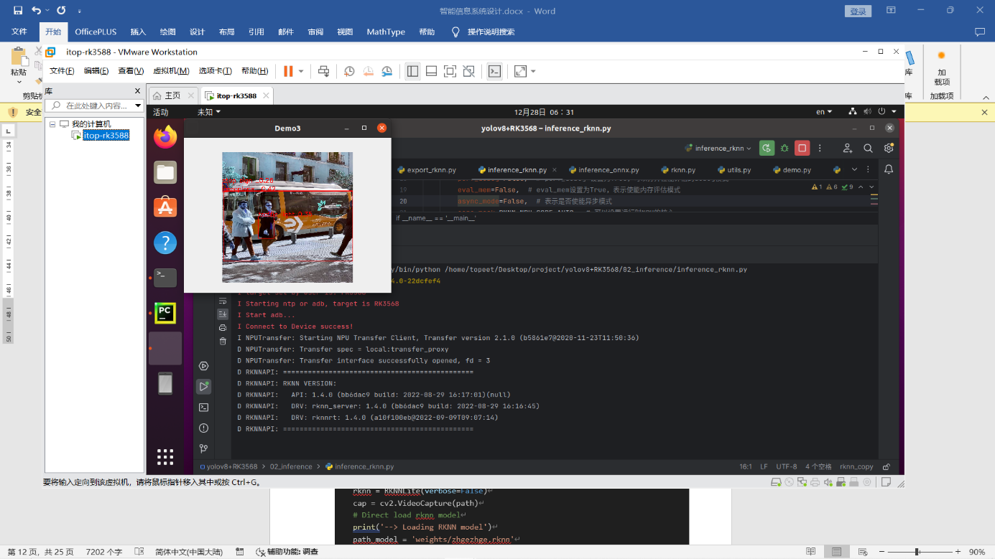

Figure 4‑5

### 导出模型的在板推理

使用网口通过ssh方式与开发板连接，然后cd codes/yolov8_rk3568。使用命令

python inference_picture.py

运行结果如下所示：

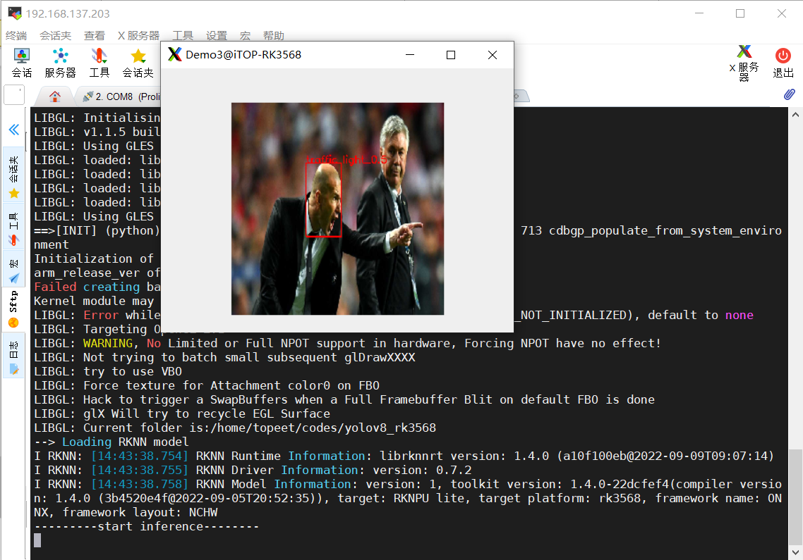

Figure 4‑6

推理代码如下：

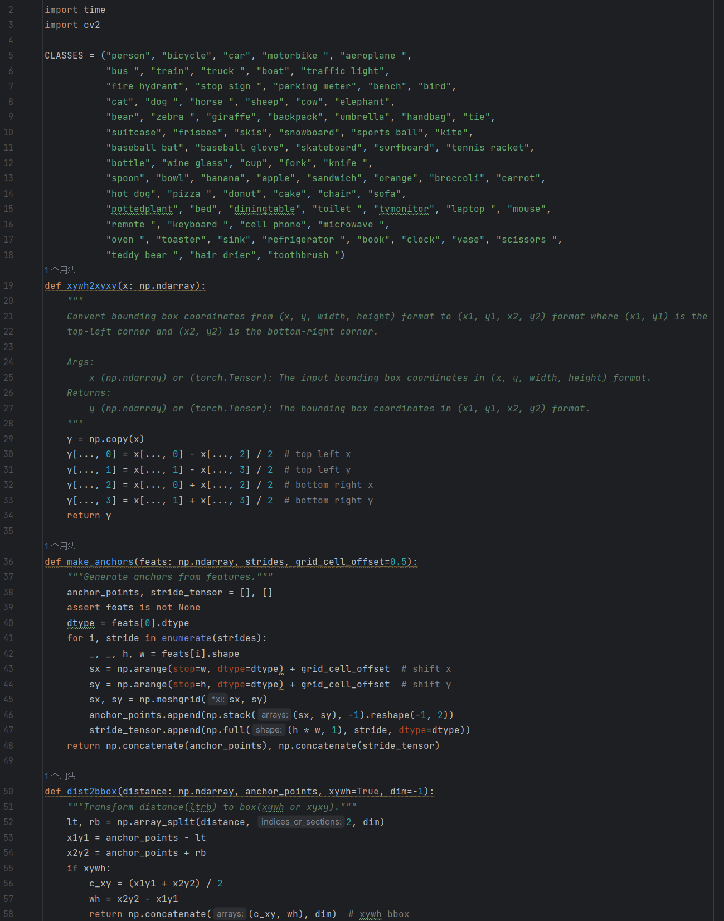

Figure 4‑7

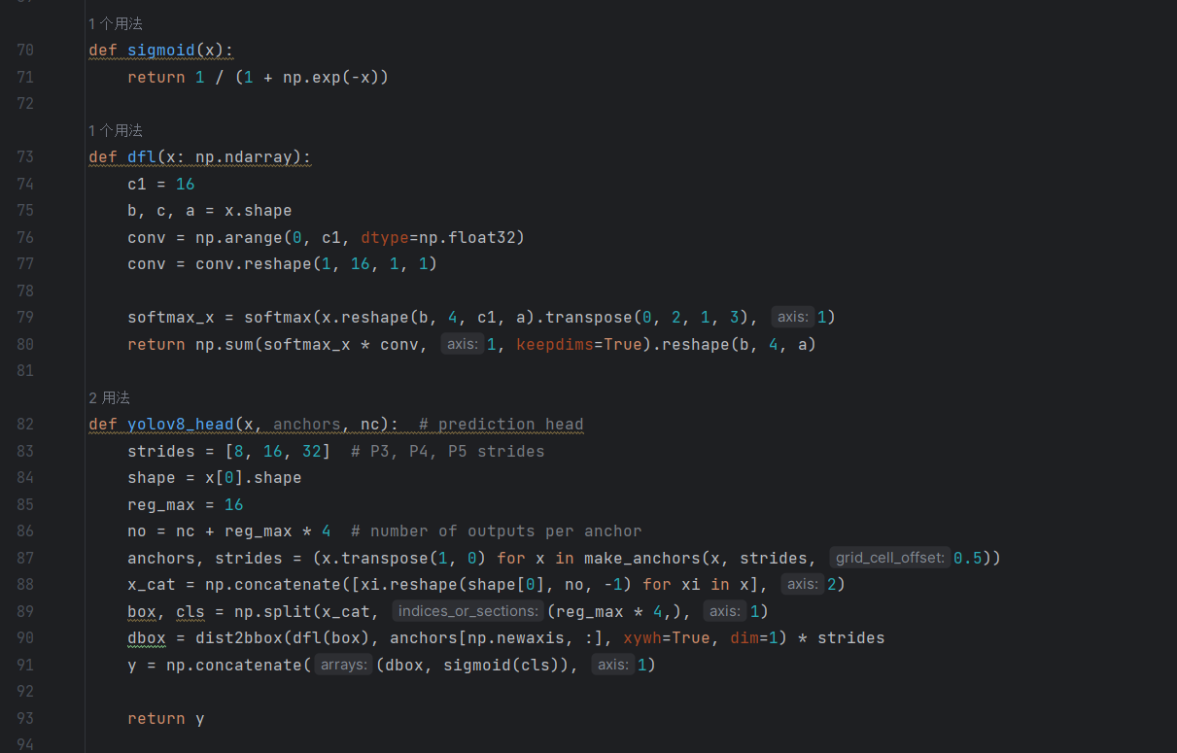

Figure 4‑8

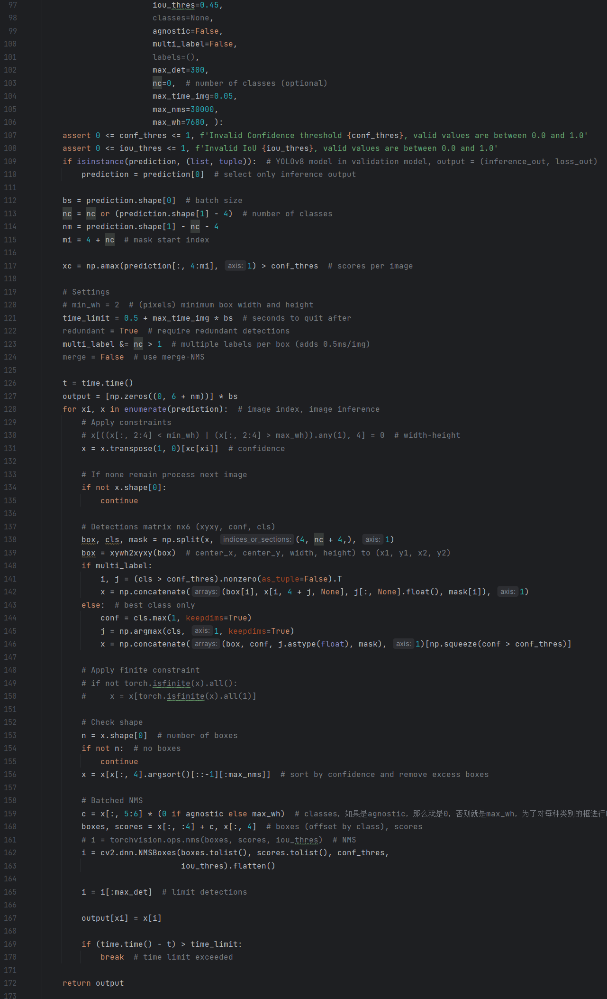

Figure 4‑9

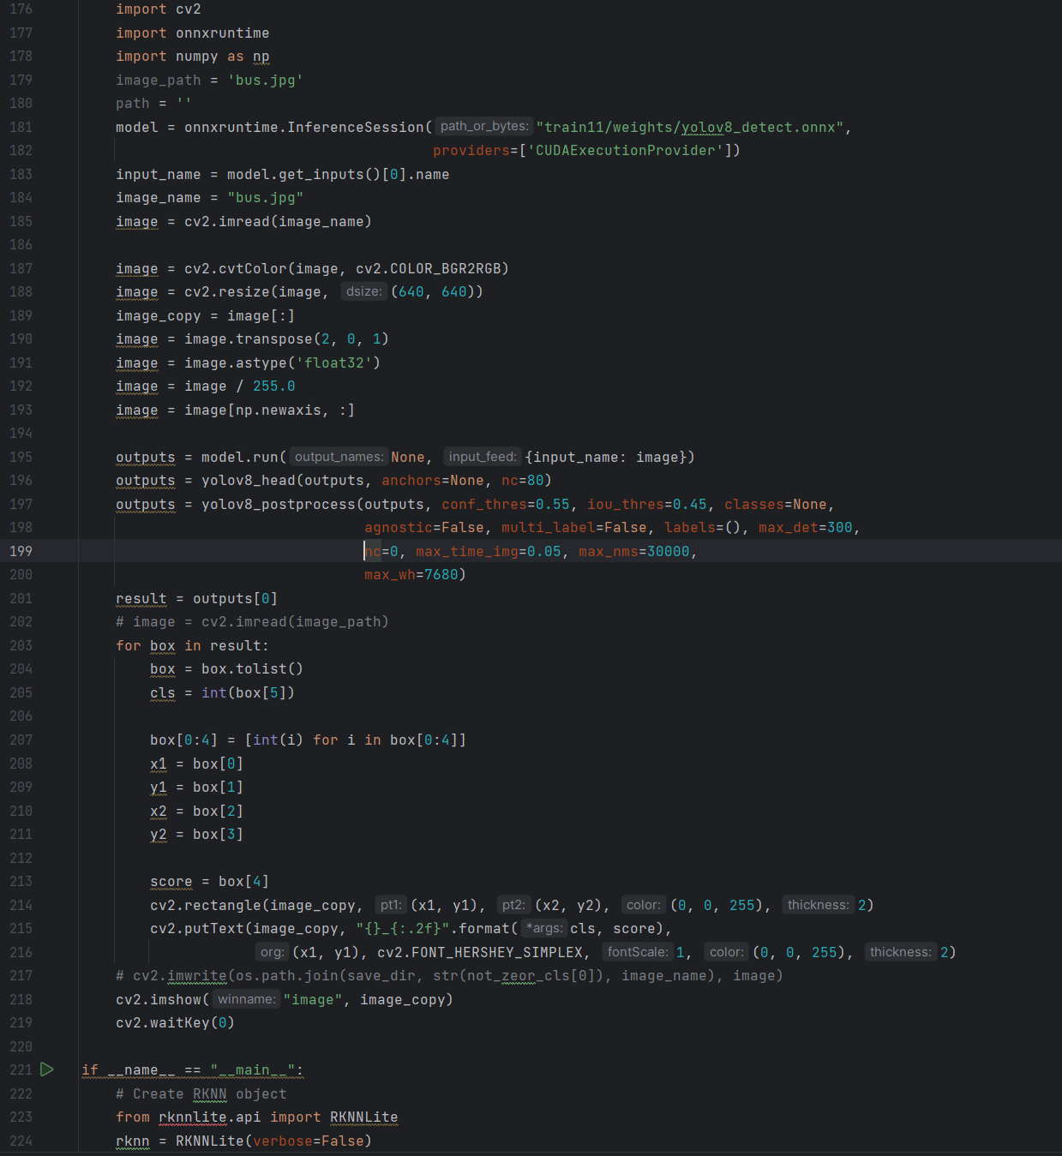

Figure 4‑10

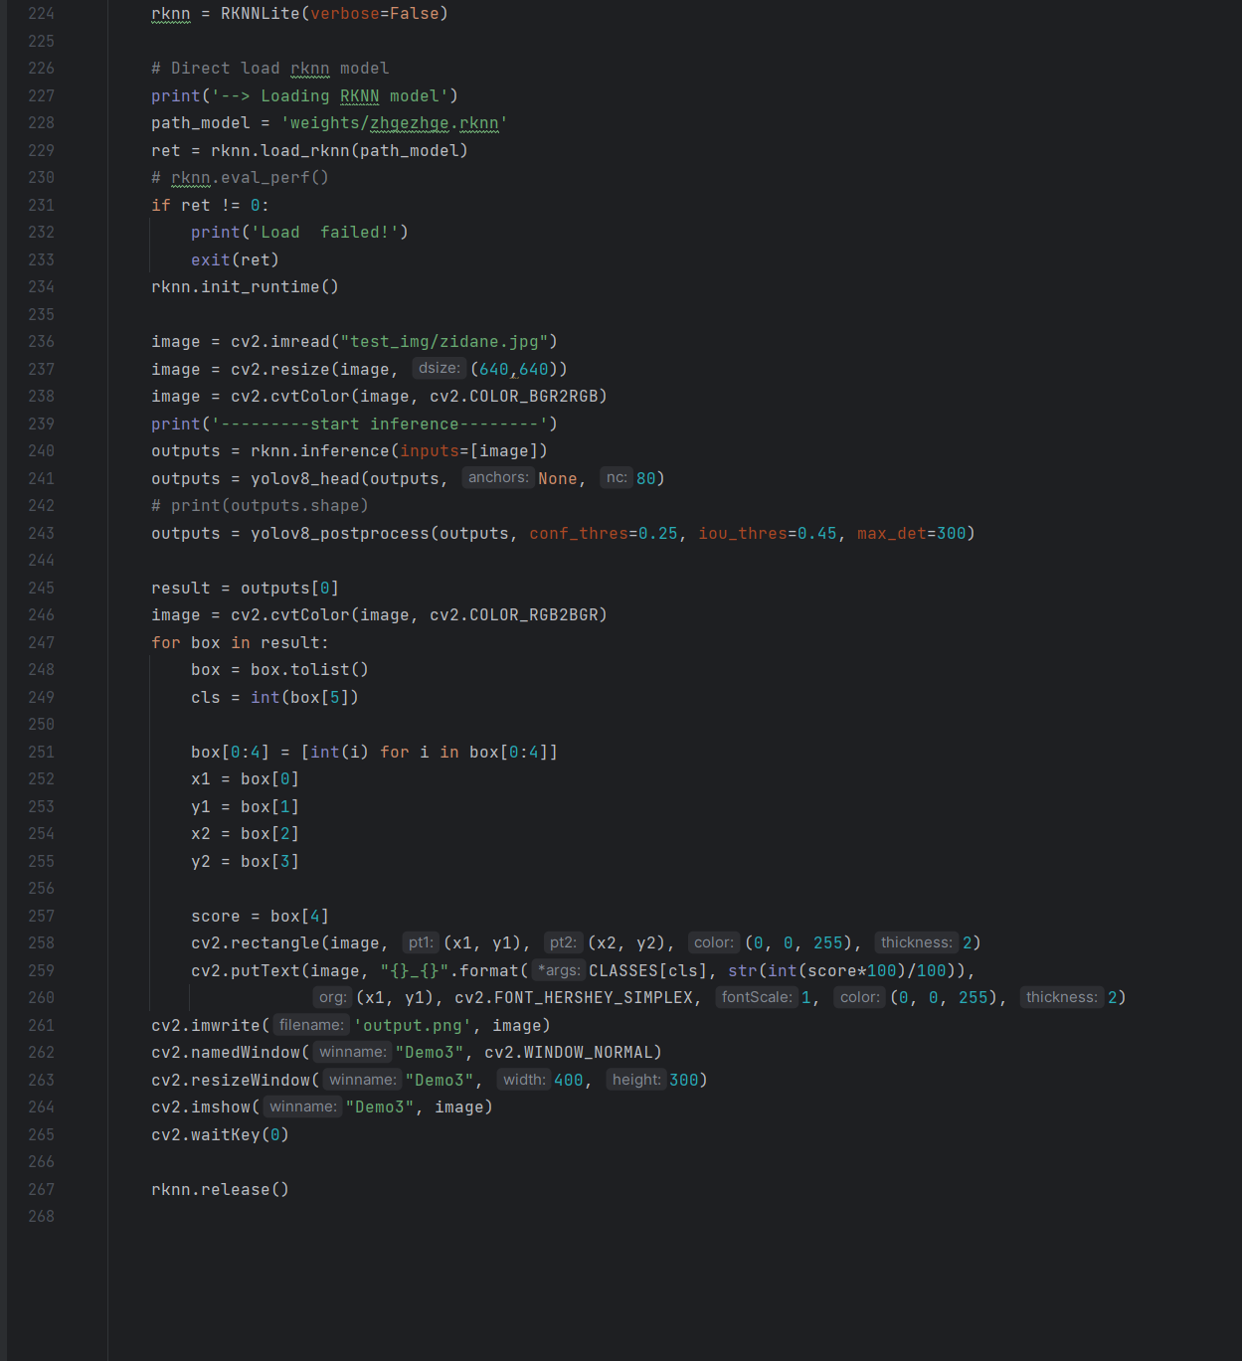

Figure 4‑11

## 后端系统设计

### 上位机与板卡socket通信

上位机做服务端，代码如下：

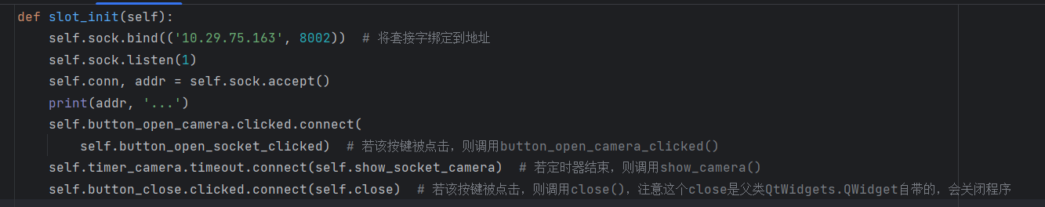

Figure 4‑12

板卡做客户端，代码如下：

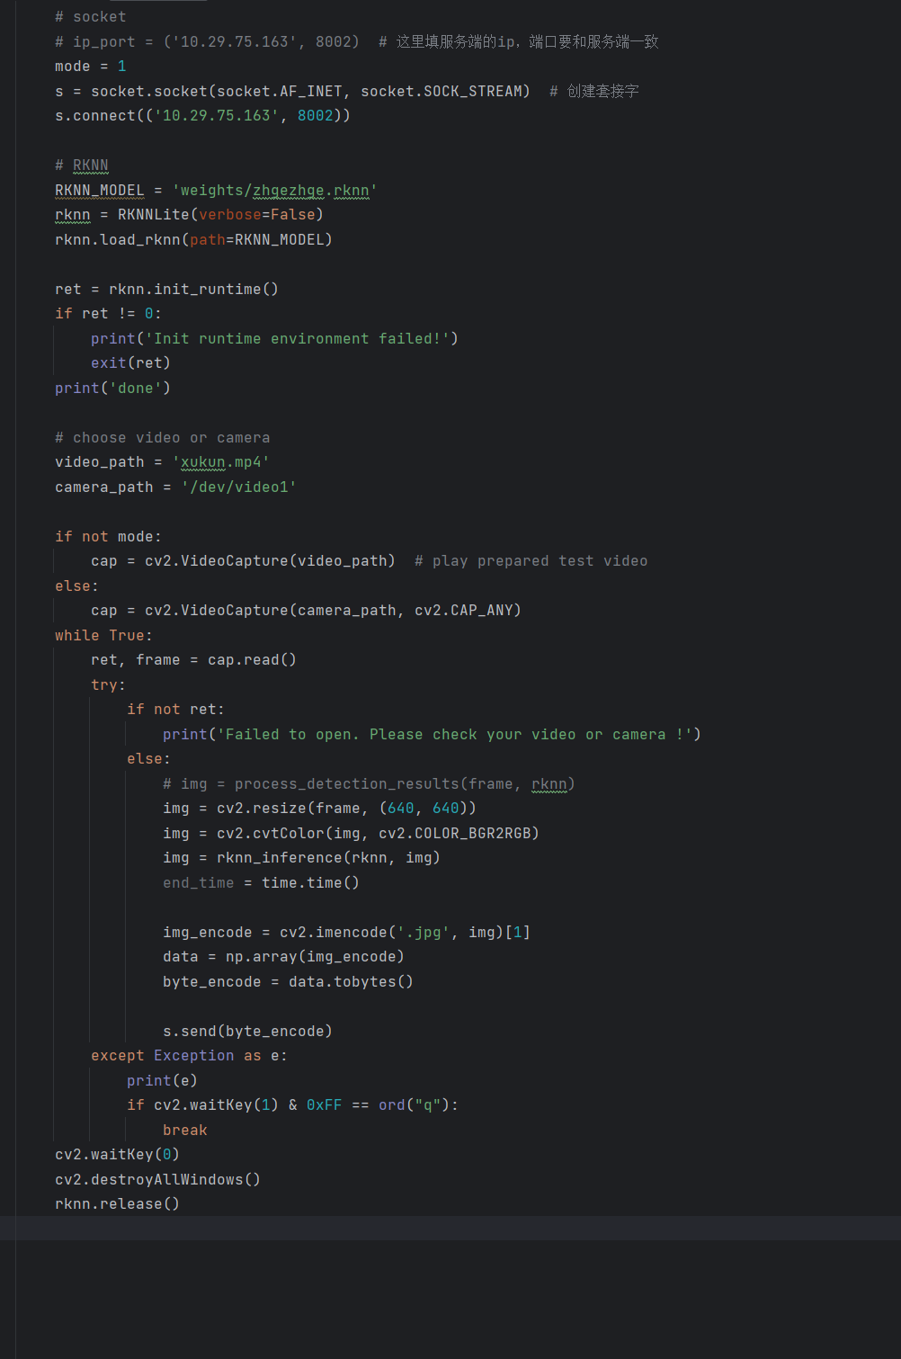

Figure 4‑13

### 上位机展示Qt界面设计

使用PyQt5进行界面的设计和编写，界面相关代码如下：

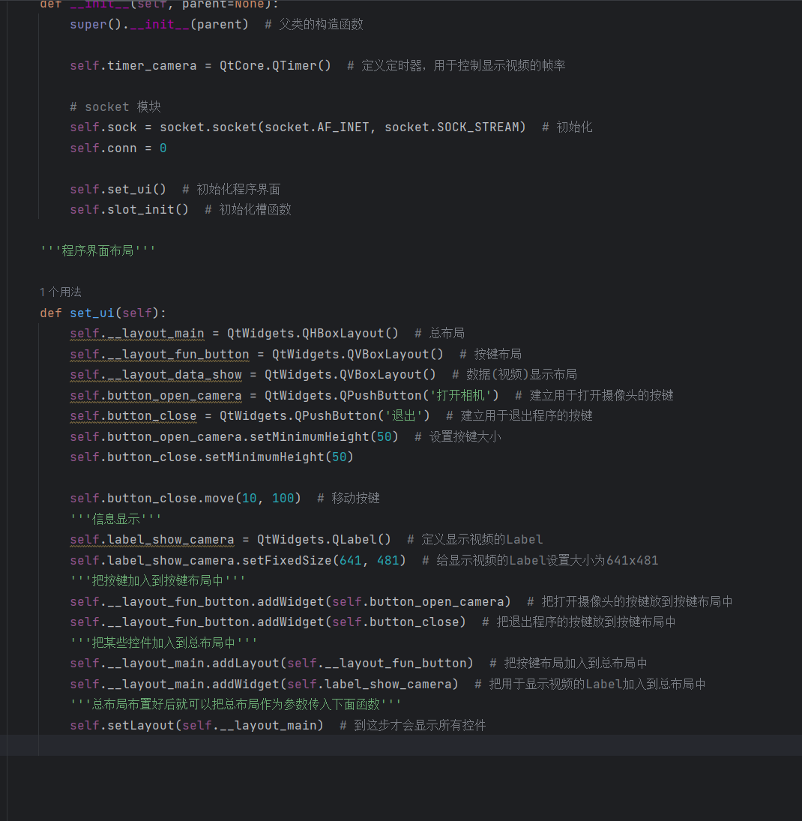

Figure 4‑14

运行结果如下：

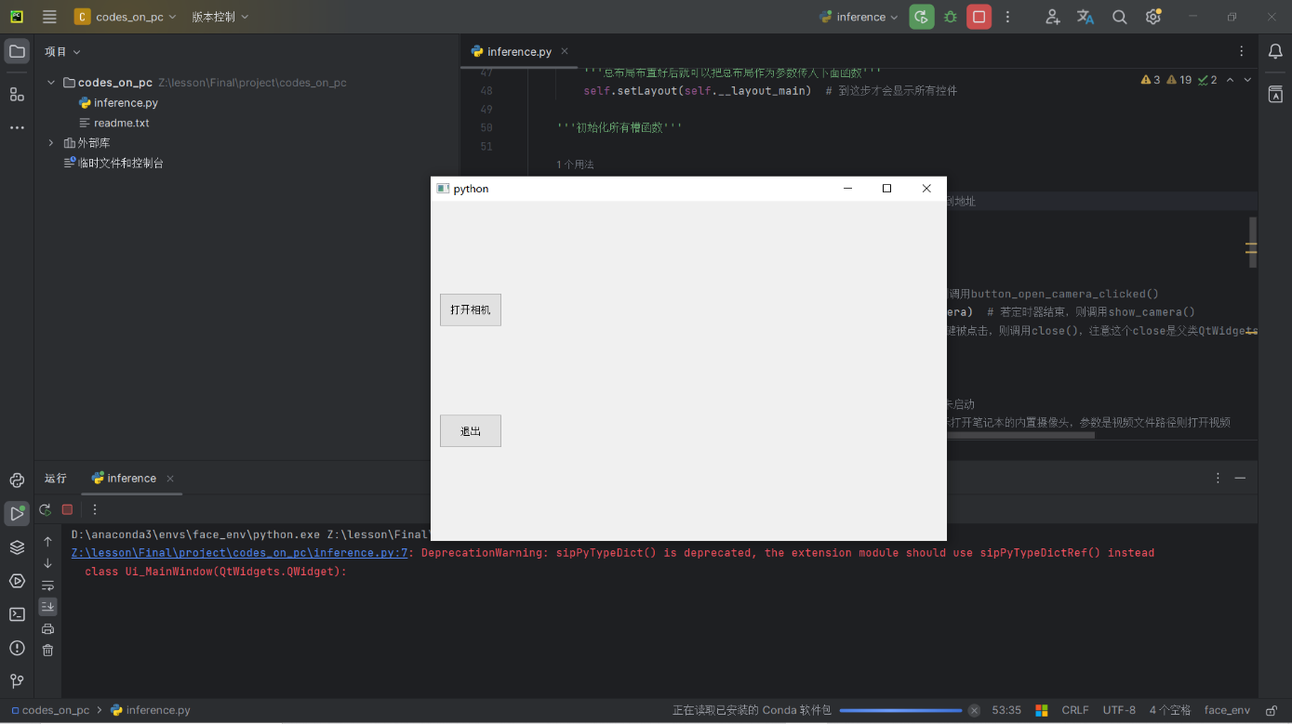

Figure 4‑15

如图所示：这个界面有两个功能，打开相机则会展示处理后的图片，另一个就是退出功能。

## 系统运行与结果展示

该部分将介绍系统整体的操作方法，运行结果展示，和最终的代码

### 操作方法

该项目既可以进行对video的处理，也能在板卡中插入外设摄像头和实时推理，并且最终能展示到上位机的设计的PyQt5界面上。注意：在运行前需要检查板卡代码里的ip地址，端口和上位机的ip是否一致。

首先运行上位机代码\codes_on_pc\inference.py

之后运行板卡代码\codes\yolov8_rk3568\socket_video_camera.py

### 运行结果展示

1. 展示video：

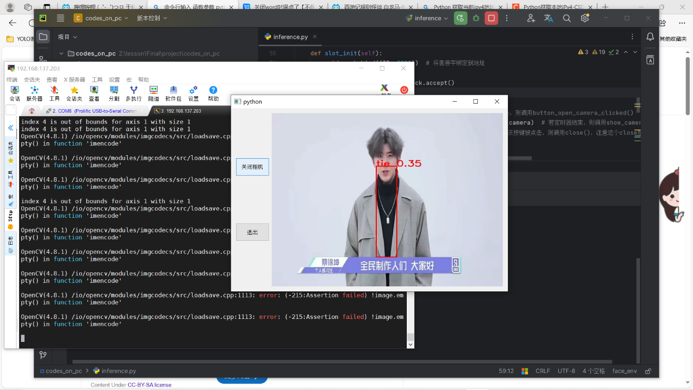

Figure 4‑16

1. 展示camera：

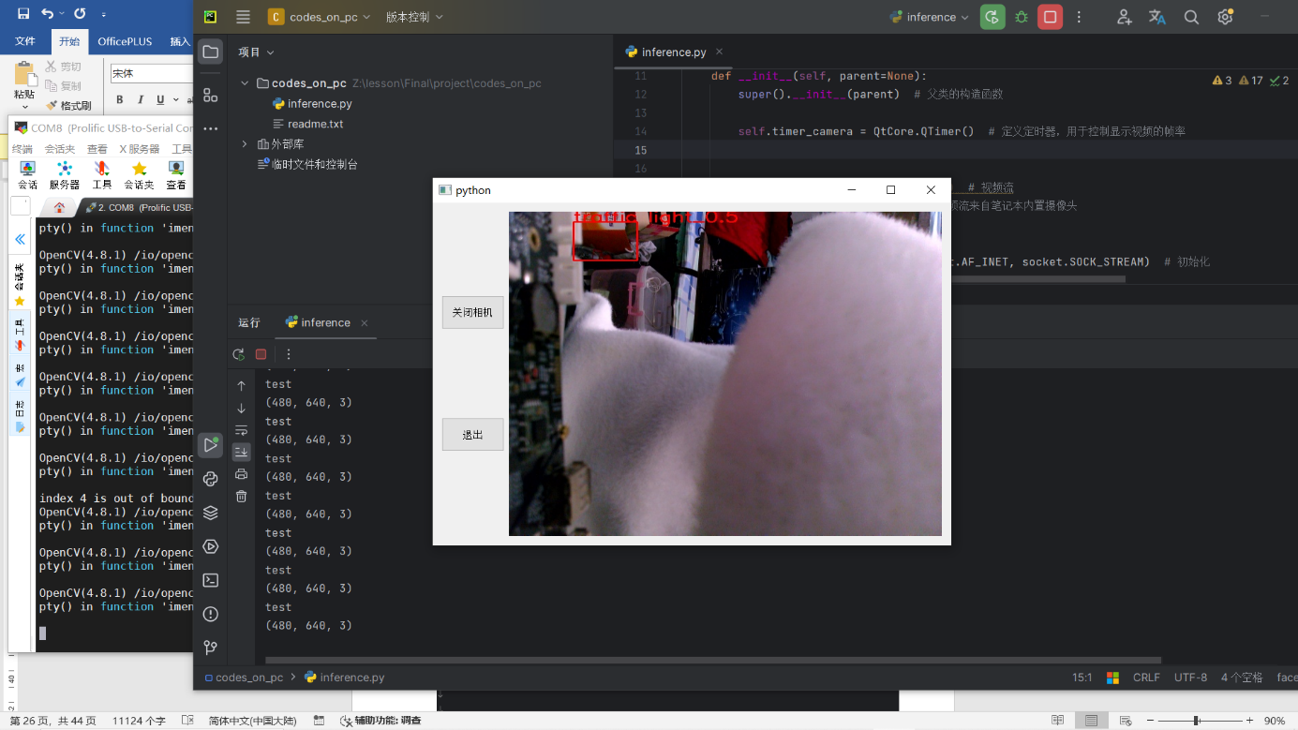

Figure 4‑17

### 最终代码

上位机codes_on_pc\inference.py:

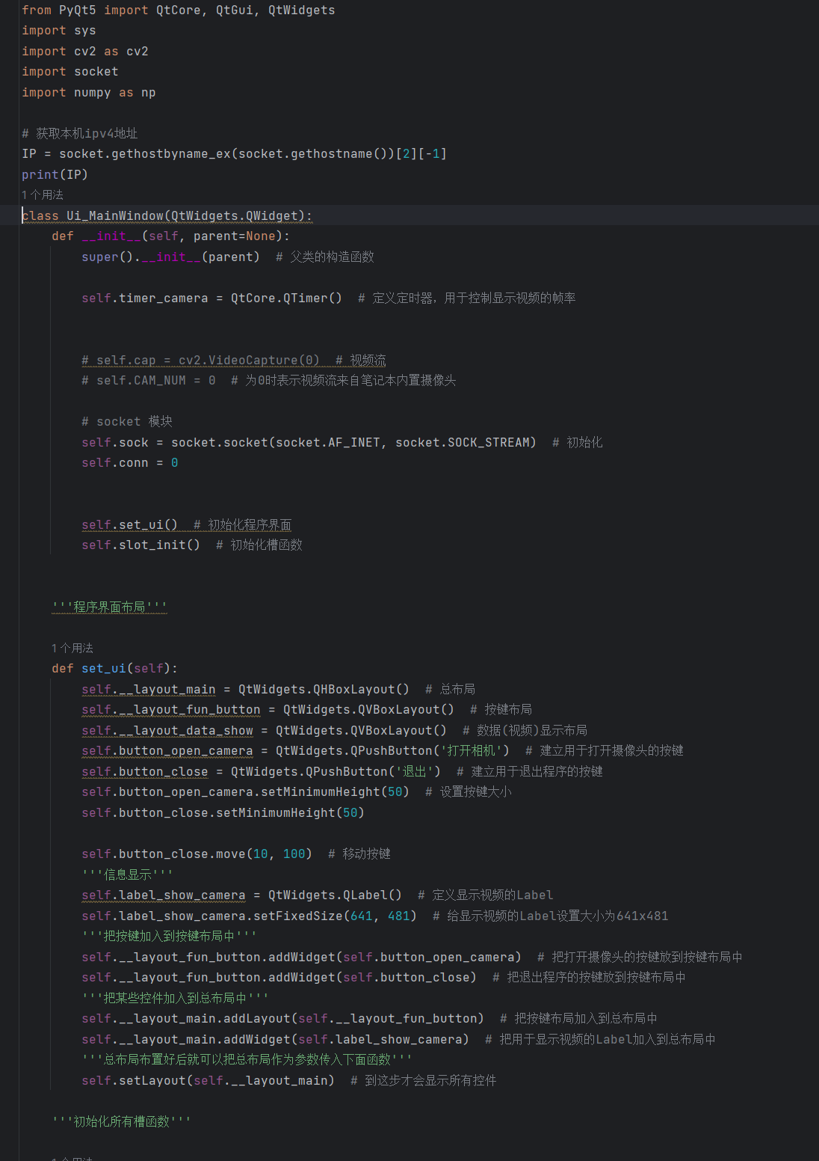

Figure 4‑18

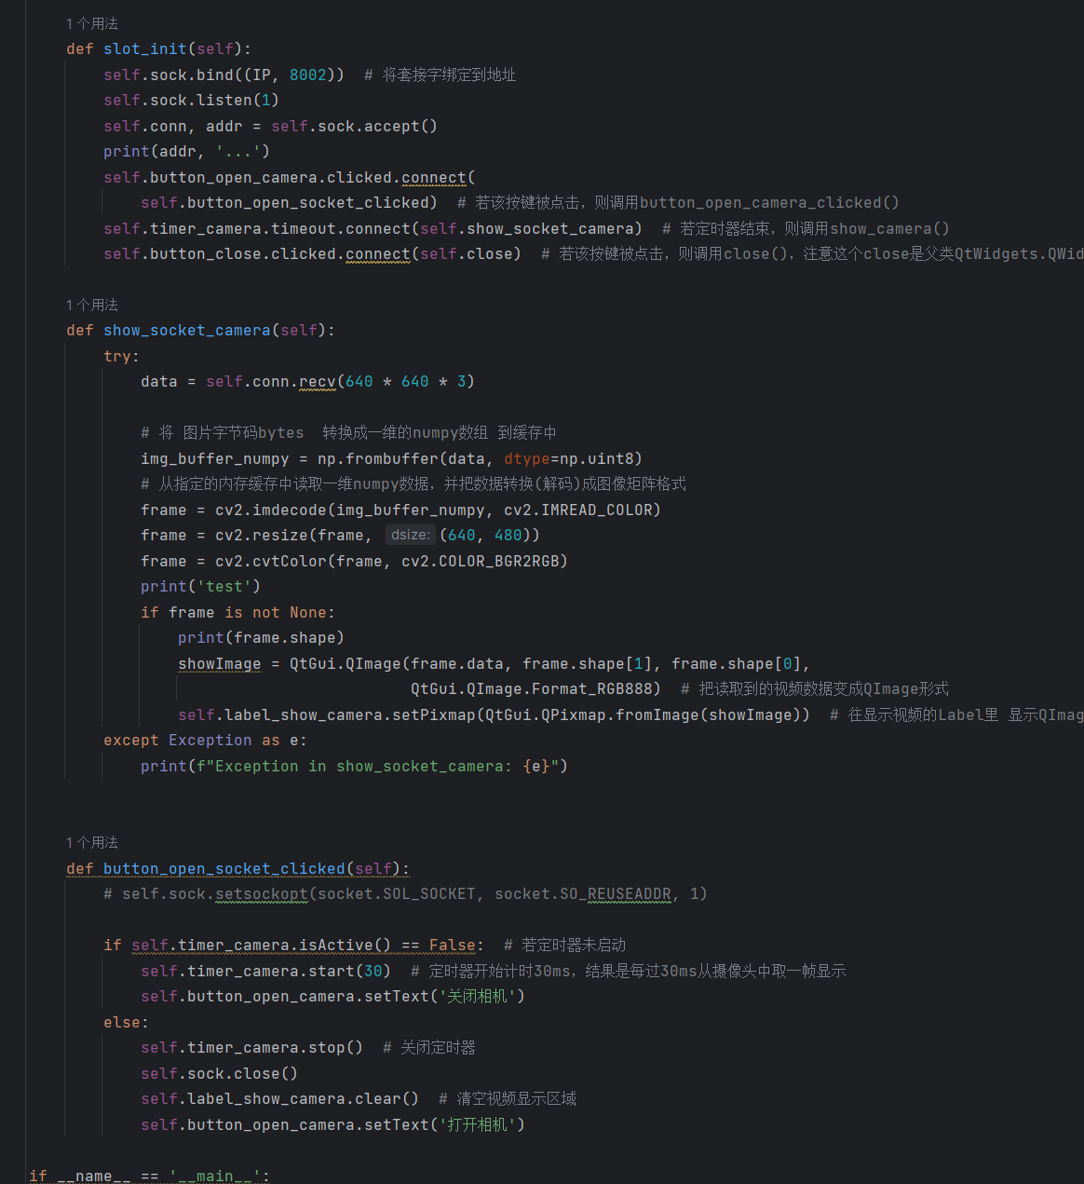Figure 4‑19

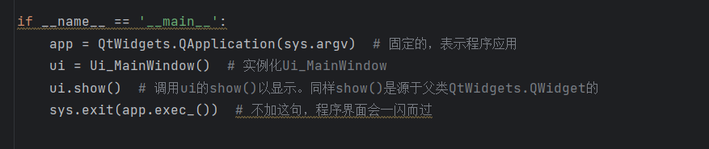Figure 4‑20

板卡中的\codes\yolov8_rk3568\infence_bock.py该代码主要存放推理处理的相关代码：

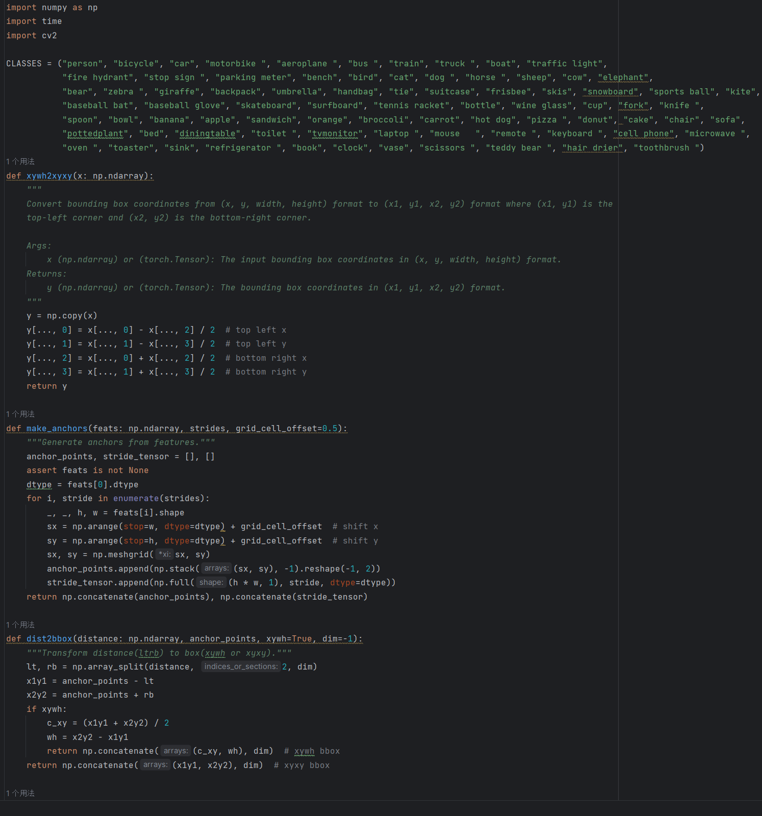

Figure 4‑21

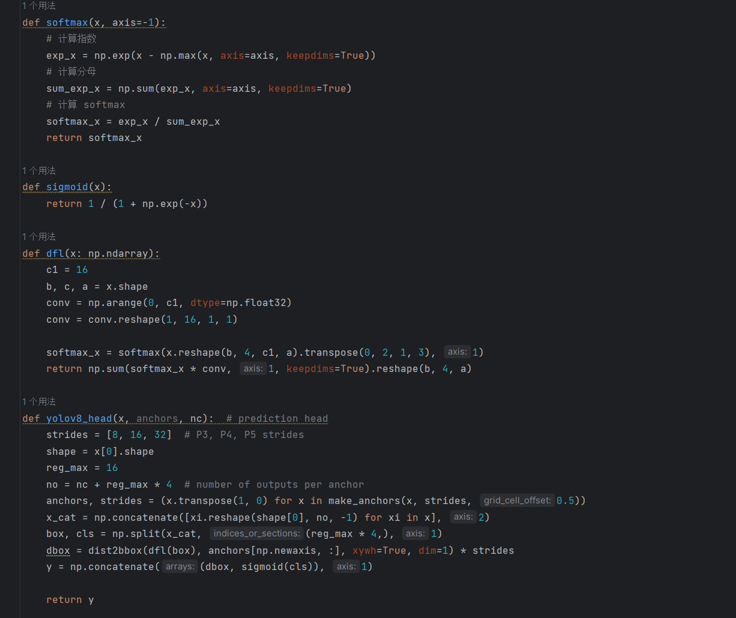

Figure 4‑22

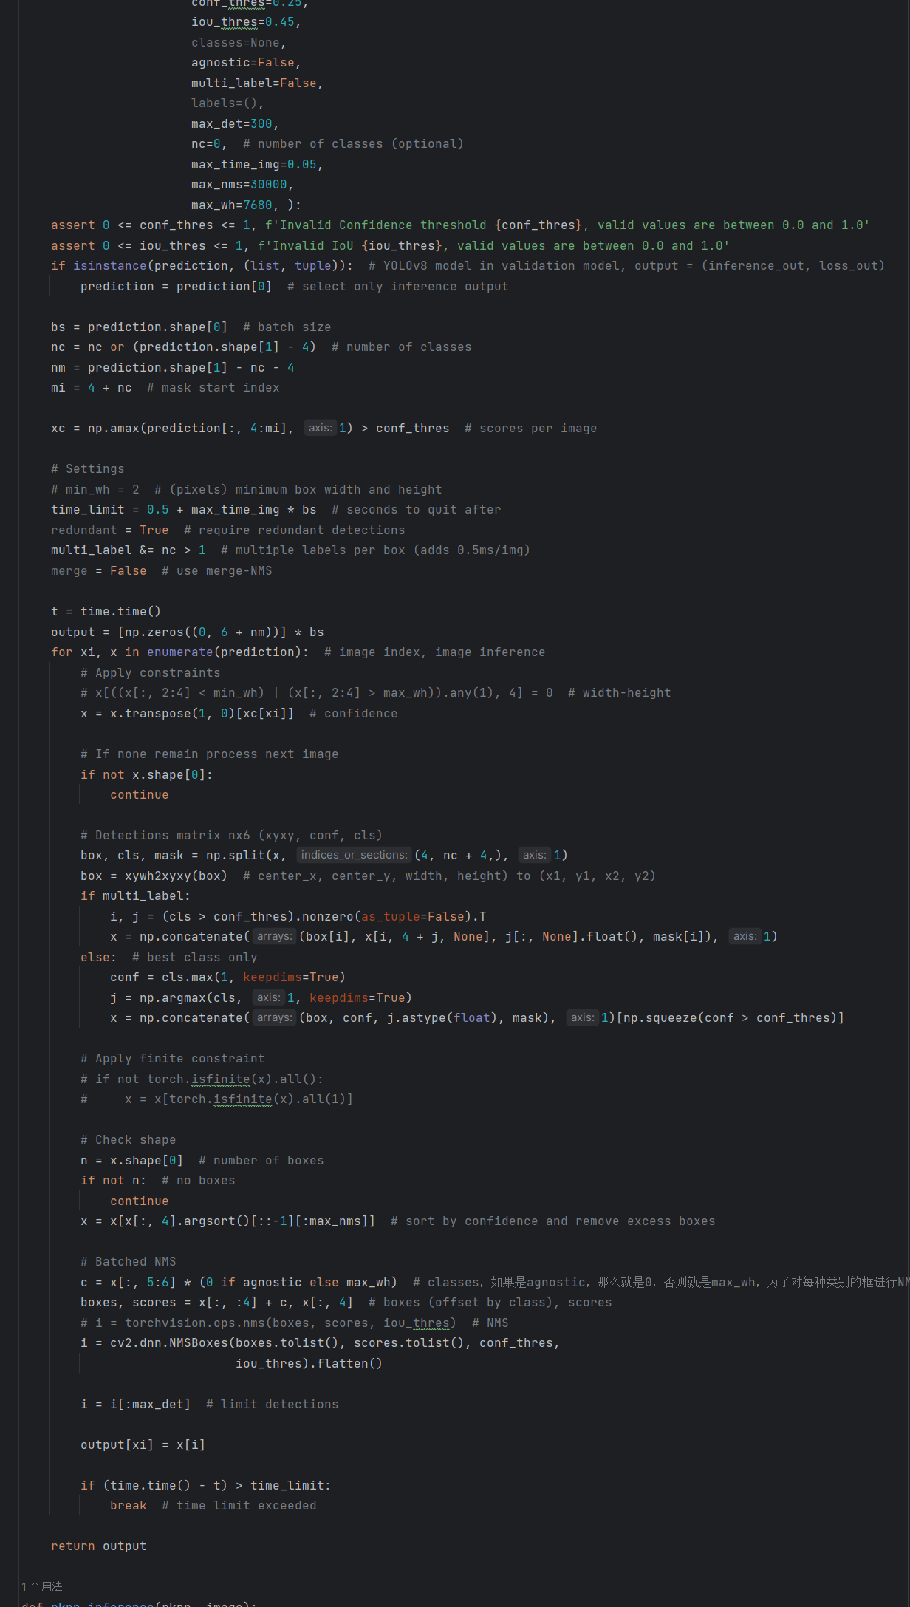

Figure 4‑23

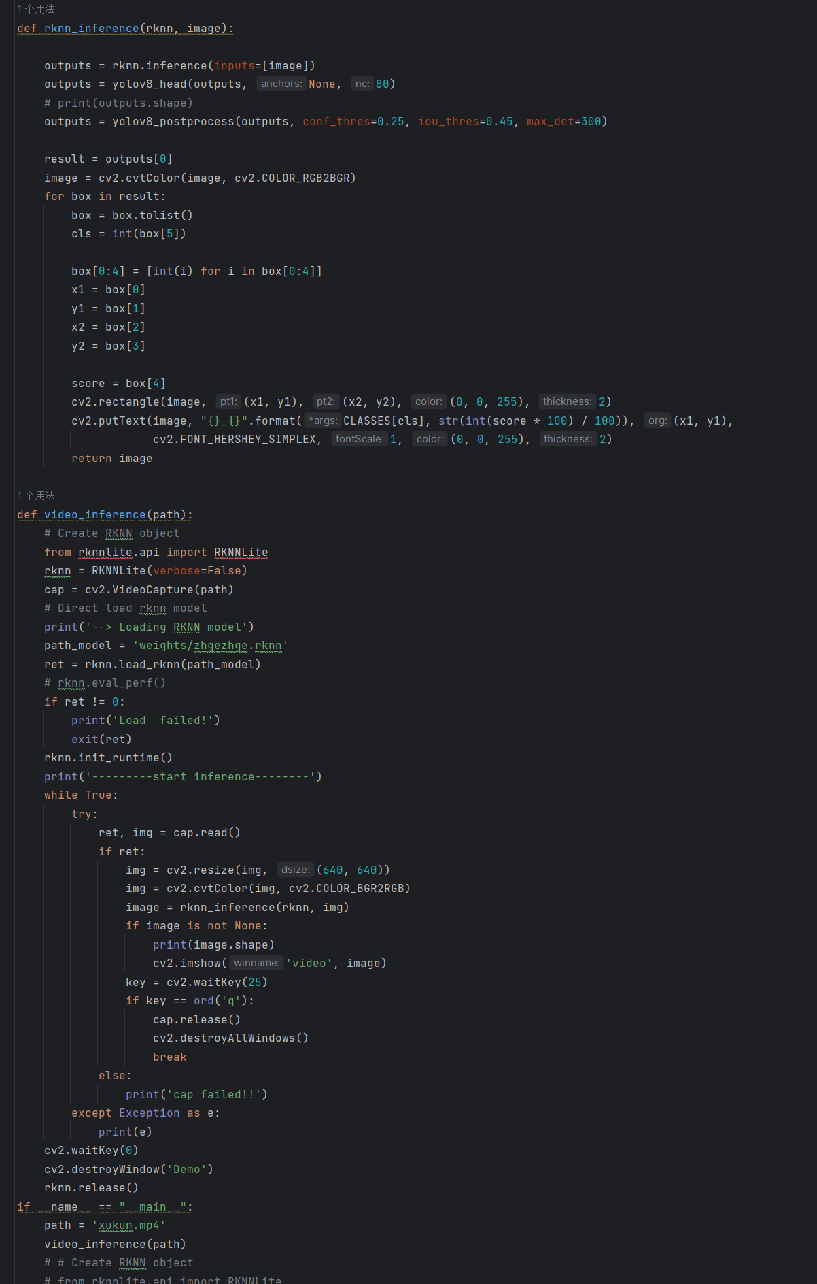Figure 4‑24

板卡中的\codes\yolov8_rk3568\socket_video_camera.py

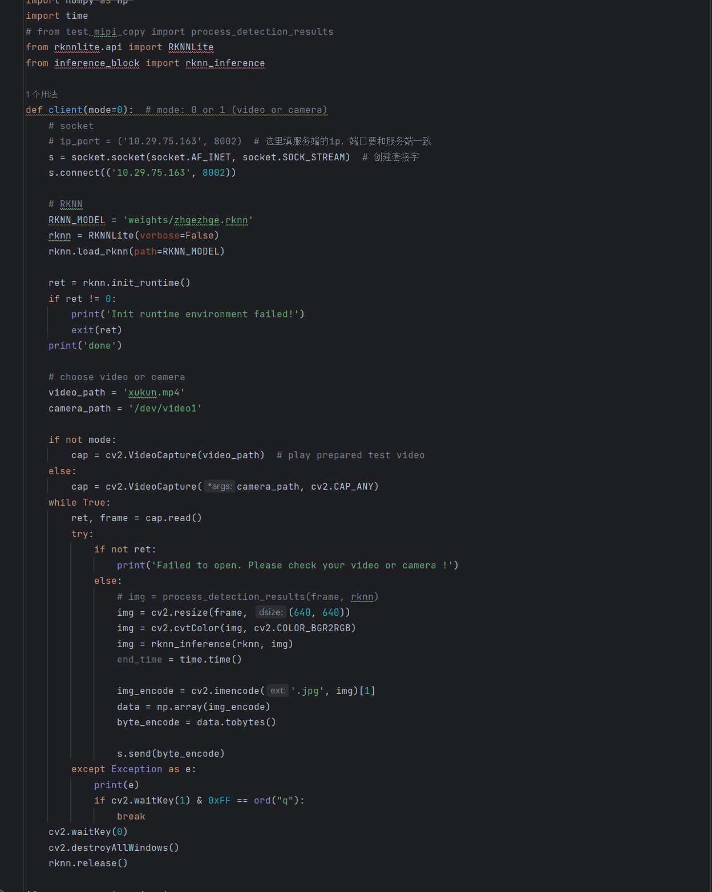

Figure 4‑25

# 探索遇到的问题及解决方案

这个模块主要说明我们在完成该系统时所进行的探索工作，下面将进行三次探索的工作的说明。

## 探索1：使用YOLOv5模型实现人体姿态估计任务

在我们最初进行实验探索时，最先想到的是使用YOLOv5-pose实现人体的姿态估计。我们下载该项目官方源码，并运行相关模型得到如下试样结果：

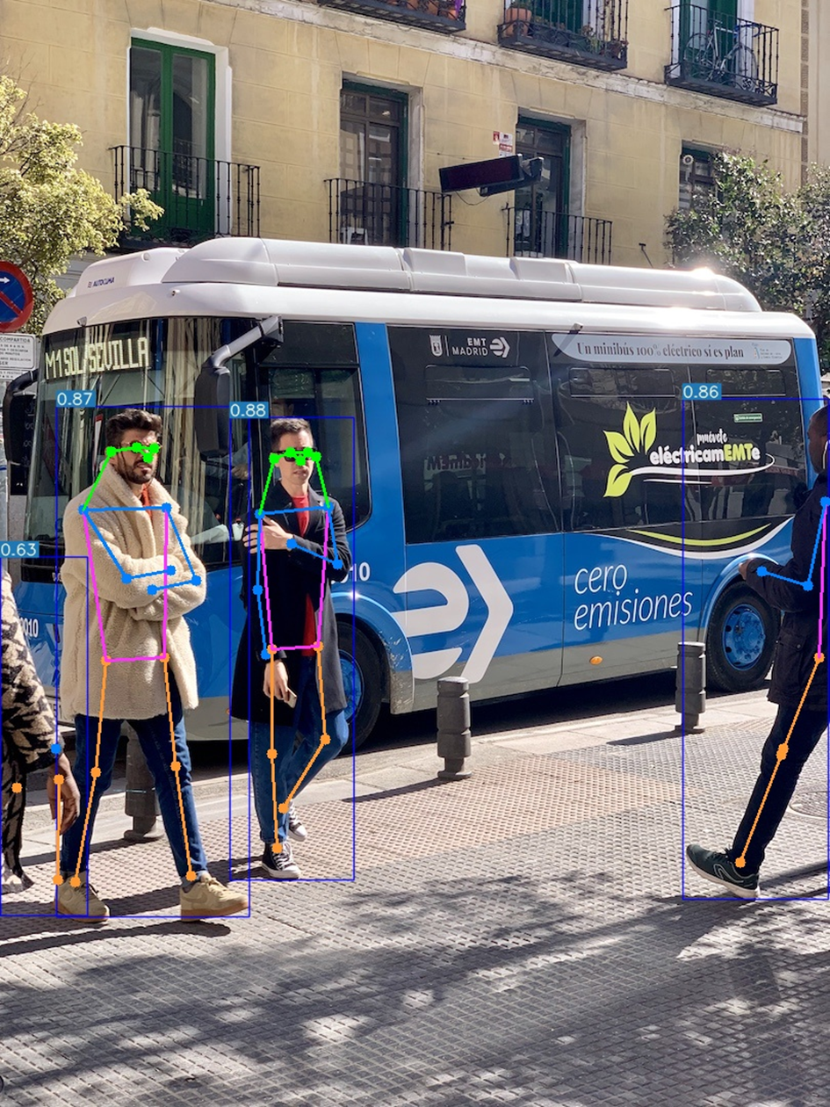

Figure 5‑1

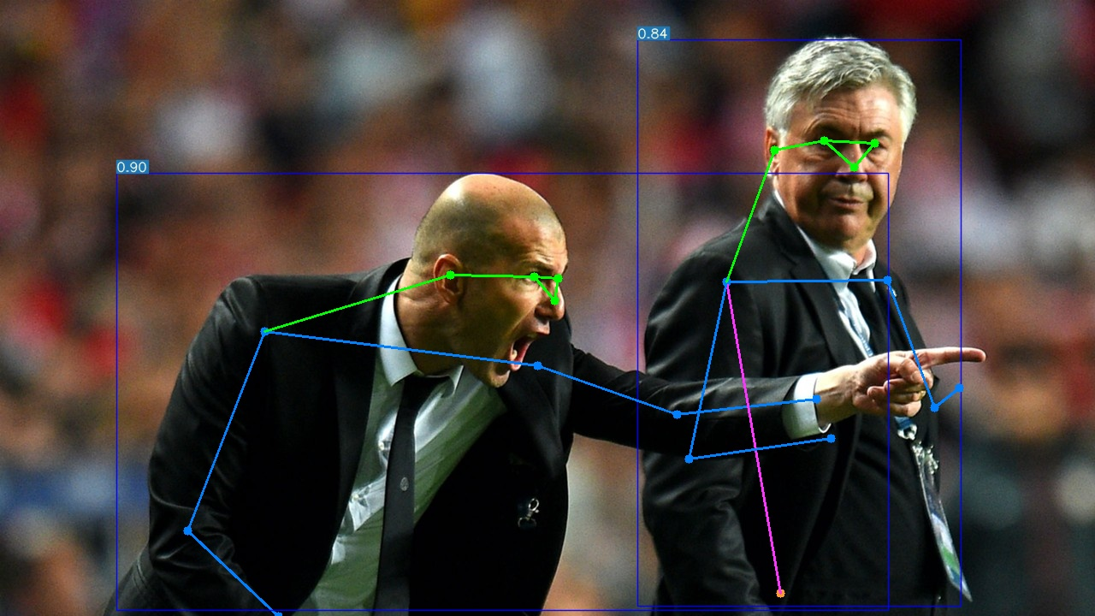

Figure 5‑2

对于人体，YOLOv5使用17个骨骼点进行人体姿态的估计，如上图绿色，蓝色，粉色和橙色也分别代表不同的人体区域。

### 探索失败的原因

在继续探索时，首先将训练好的pt权重文件转为ONNX，但是官方提供的导出代码总是出现很多报错，并且出现很多兼容问题。于是我们退求其次使用官方提供的ONNX文件，准备直接导出为RKNN模型，但是官方提供的ONNX的操作集数目与RKNN支持的数目不符合，最终我们放弃了继续的探索。

## 探索2：使用YOLOv7完成目标检测任务

虽然经历过第一次的失败，我们也积累了相关经验，关于模型的训练和转换工作很顺利的完成了，并且更让我们惊喜的是，YOLOv5和YOLOv7在后处理的操作上并无太大区别，在进行了YOLOv7模型的在板推理后，我们继续在这个基础上添加通信模块和界面。

### 通信模块中遇到的问题

在编写界面前，我们先进行通信模块的测试。上位机做服务端，建立socket套接字，开发板做客户端，通过ip和设定的端口与上位机进行通信。但是在运行时我们发现视频存在卡顿，并且在运行一段时间后，服务端就会报错，客户端就会显示找不到可用的连接的报错。经过我们的分析发现，原因在于推理的时间消耗太长了，由于视频是一帧一帧的抽取，并且不断地交给开发板推理，得到的结果再发送到开发板。并且由于是单线程，这意味着服务端接受到的帧与帧之间存在推理时间，后处理时间和发送时间，这个延迟是非常大的。这导致服务端在接受图片数据后有些帧无法被正确解码，结果会爆出Nonetype类型的错误。

我们设想的解决方案是使用多线程异步编程解决卡顿的原因。比如让模型的推理和服务端的数据接收同时进行。之前的服务端是接收一帧图片就显示，可以将其修改为接受到多帧图片后再集中显示，并且在这个接受多帧图片的过程中模型仍然进行推理过程，这样就可以达到视频的无缝衔接，能够更丝滑的播放视频。但是最终代码的展现的效果并不尽人意，虽然视频更流畅了，不会出现掉帧的情况，但是播放速度仍然非常缓慢。

## 探索:3：采用YOLOv8模型

在我们最初设想中，我们决定直接使用YOLOv8模型进行训练以及最终的转换。

### 了解YOLOv5和YOLOv8的差异

但是在探索过程中出现了一系列问题，首先我们发现YOLOv8的模型结构与官方给的例程模型中的YOLOv5有很大不同。查找资料发现，主要集中在模型的输出上，yolov8与yolov5相比，结构上的主要区别是将C3结构换成了C2f，检测头换成了anchor free检测头。下图有两者模型的对比介绍：

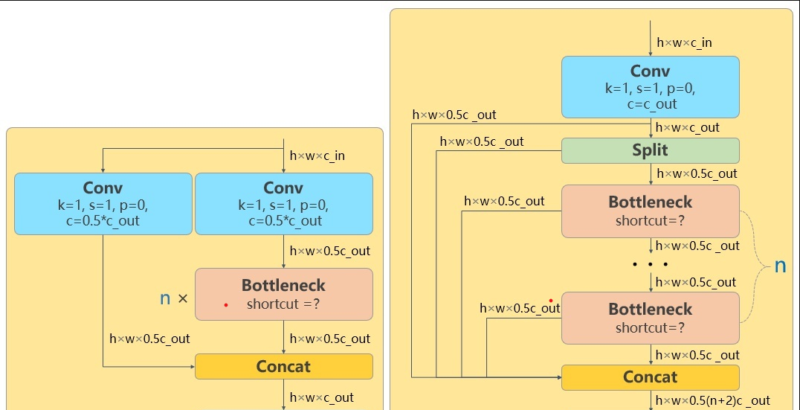

Figure 5‑3

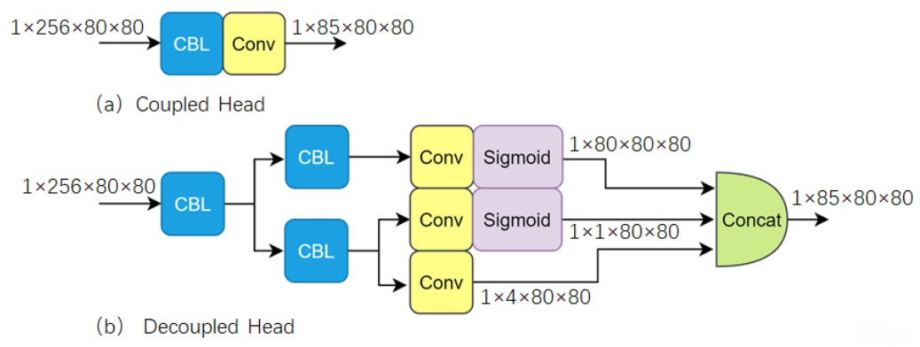

Figure 5‑4

### 发现问题

我们直接将模型导出为ONNX，然后进行量化，我们会发现整个过程是可以进行了，也就是从算子角度来说，RKNN是支持yolov8的。但是如果拿量化好的模型进行仿真推理，会发现无法检测到目标。将yolov5和yolov8模型转换为ONNX进行比较后发现，yolov8的一部分后处理操作被放到了模型中。如下图所示

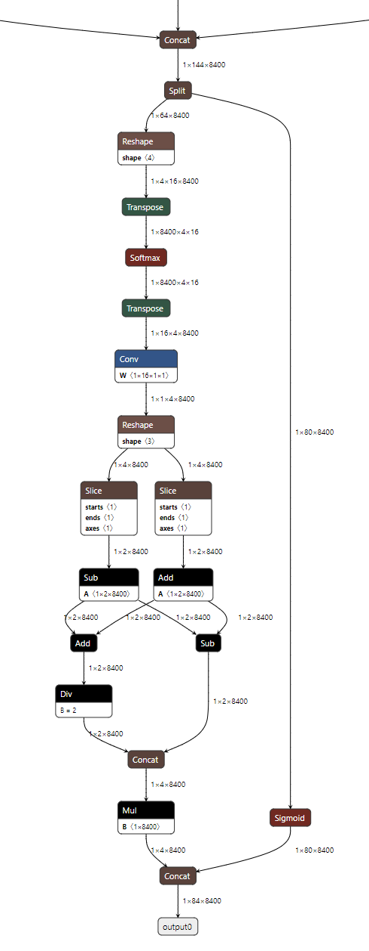

Figure 5‑5

查找官方源码对应的代码块，发现在head.py的Detect类中

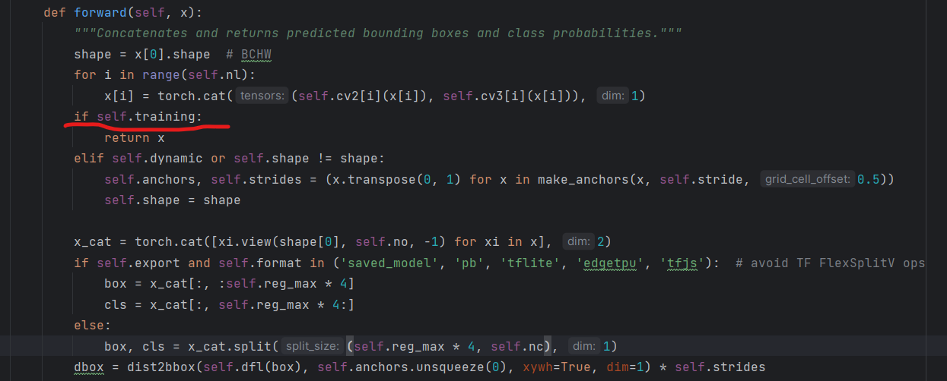

Figure 5‑6

我们可以看到当训练时，YOLOv8模型会直接放回权重，但是在推理过程中会进行后处理的操作，并在训练后把模型这部分后处理操作保存到了pt文件中。

### 分析原因

YOLOv5和YOLOv8模型在ONNX可视化结构图中中仅仅只是YOLOv8多了一步后处理操作，为什么会导致转为RKNN模型时不出现识别框，这个重大错误呢？之后经过我们多次尝试，发现了更匪夷所思的现象，当我们把ONNX转换为RKNN模型时的量化选项关闭后，转换出的RKNN模型虽然精度大大降低，但是出现了识别框或者说bbox。此时我们分析，问题很可能出现在量化上，在我们进一步对YOLOv8模型的源码进行分析，将问题的范围定位在了置信度的处理上。已知bbox的坐标数值范围为0到640，而置信度的数值为0到1。之后查看RKNN模块的源码，发现转化RKNN的量化操作采用的非对称量化。公式为:

 （公式2）

在对置信度和bbox坐标数据是在同一数组中的，在量化时，最大值s为640，而置信度r为0到1，这样计算出来的Q在经过round和clamp操作后将为0，如下round(1.0 / 640 * 255) = round(0.39) = 0。

### 解决方案

将 if self.training 这行代码修改为：

If self.training or self.export:

后处理部分并不包含参数信息，导出的模型可以讲后处理操作之后实现。训练后并转为ONNX得到可视化输出结果如下：

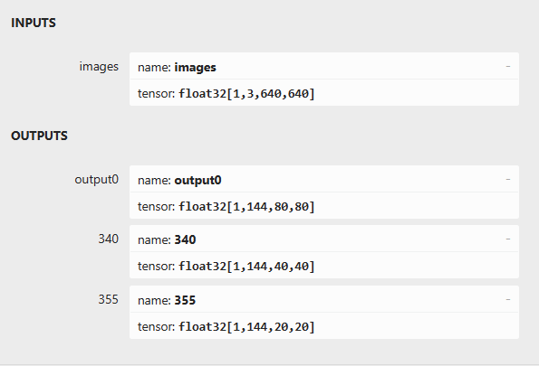

Figure 5‑7

我们在这样做后，重新加载官网提供的预训练模型并进行训练，但是这很明显又重新延伸出一个新问题，模型结构发生变化，输出结果从原来的一个变为三个。这就要求我们重新理解模型和YOLOv8源码，然后进行后处理操作。

### 后处理具体方法

1.将三个特征层输出拼接得到1*144*8400的特征图,8400=80*80+40*40+20*20

2.将特征图切分为1*64*8400（对于框）和1*80*8400（对于类别）的2个特征图

3.对于框的特征图进行softmax操作后，与1*16*1*1的矩阵进行一个卷积，然后转换为原图上的xywh坐标(1*4*8400)，对于类别特征图进行sigmoid操作

4.将2个特征图拼接得到1x84x8400的特征图（与未修改导出前的模型输出一致了）

5.阈值过滤以及nms得到最终的输出。

# 总结与心得体会

本项目完成了将YOLOv8模型部署到RK3568开发板，并进行目标检测的任务。这个项目对我而言是一次非常有意义的学习和实践经历。首次接触YOLOv8模型的训练和优化，让我深入了解了深度学习的原理和技术，同时也让我领略到了模型调整和性能优化的挑战。在模型训练的过程中，我遇到了许多问题，例如调整超参数、解决过拟合等。通过查阅资料、向同学请教，我逐渐掌握了调整模型结构的技巧，提高了模型的性能。这个过程让我更加熟悉了Python编程和深度学习框架，也提升了我的问题解决能力。将训练好的模型部署到RK3568开发板上，是整个项目中让我倍感兴奋和挑战的一部分。在这个过程中，我学到了很多关于嵌入式系统的知识，包括硬件资源管理、实时性要求等方面的考虑。与此同时，团队合作变得尤为重要，我们通过协作解决了一系列与嵌入式设备相关的问题，使得部署过程更加顺利。这个项目不仅让我学到了很多专业知识，也锻炼了我的团队协作和沟通能力。在同学们的帮助和导师的指导下，我逐渐克服了许多困难，收获颇丰。通过这次实践，我深深地感受到了实际项目中知识的应用价值，也更加明确了自己在未来学习和发展的方向。总的来说，这个项目对我而言是一次宝贵的经历，不仅增加了我的实践经验，也激发了我对深度学习和嵌入式系统的兴趣。我期待在未来能够继续深入探索这个领域，为将来的学术和职业道路打下更坚实的基础。

# 参考博客以及代码链接

1. <https://docs.ultralytics.com/>
2. <https://blog.csdn.net/qq_40835644/article/details/130085632>
3. <https://blog.csdn.net/liuhao3285/article/details/132068474>